肝素钙、肝素钠分子量分布测定专用色谱工作站
- 根据已知分子量分布的标准样品，仅由一张示差谱图（在谱图上根据累积切片面积取十几个标准点）计算出分子量与时间之间的标准曲线，曲线方程可达3阶。
- 或根据已知数均分子量的对照品的示差和紫外两张谱图自动计算出分子量与时间之间的标准曲线，曲线方程可达3阶。允许输入示差和紫外两张谱图的时间差。
- 报告中给出待测样品的重均分子量、数均分子量，同时给出各切片细节、分子量累积重量分布曲线，以及小于某个重均分子量的所有级分的百分数。
- 如果原仪器配套软件可输出AIA（ANDI）格式（文件名后缀为cdf）的文件，则可不需连接额外的信号采集器。
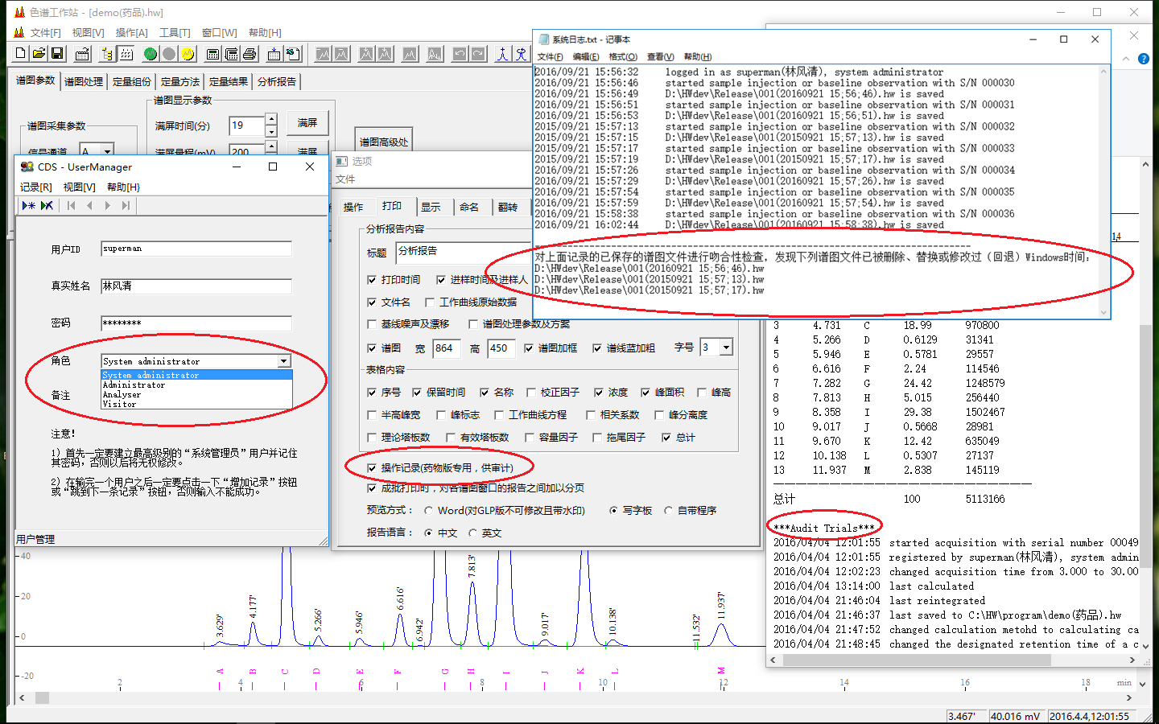
- 同时含有审计追踪和用户权限管理功能，符合国家药典委员会新版药典规定。
软件含有审计追踪和用户权限管理功能，符合国家药典委员会新版药典规定。

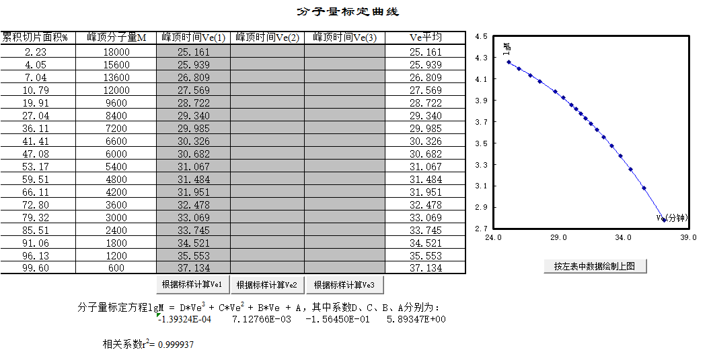
根据已知分子量分布的标准样品，仅由一张示差谱图（在谱图上根据累积切片面积取十几个标准点）计算出分子量与时间之间的标准曲线，曲线方程可达3阶

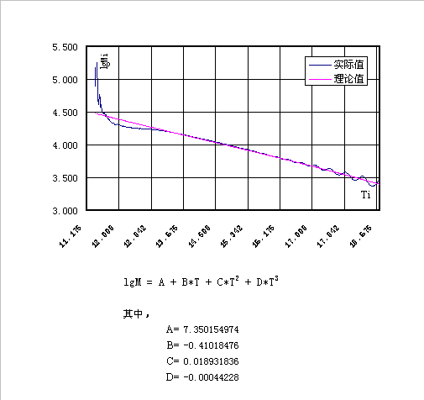
或根据已知数均分子量的对照品的示差和紫外两张谱图自动计算出分子量与时间之间的标准曲线，曲线方程可达3阶

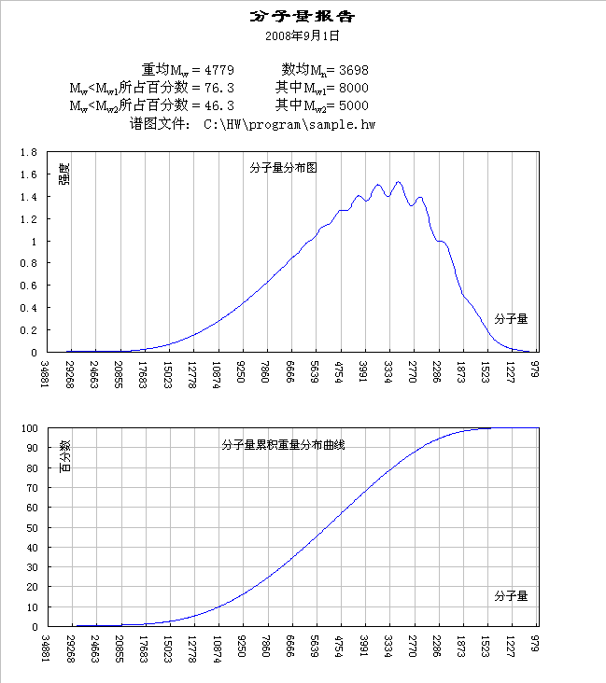
报告中给出待测样品的重均分子量、数均分子量，同时给出分子量累积重量分布曲线，以及小于某个重均分子量的所有级分的百分数

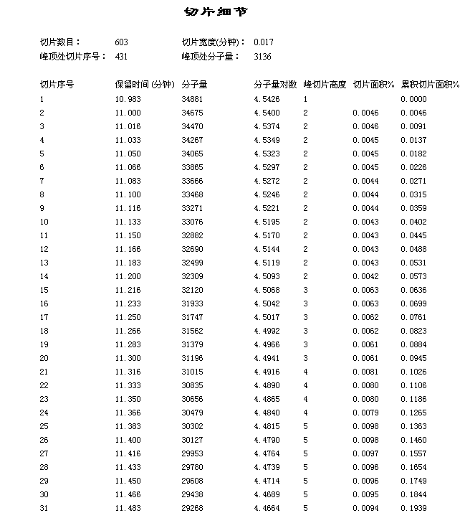
报告中还给出各切片细节

